J-TAG programátor
Jan Chroust

Základní programátor J - TAG s čipem od FTDI

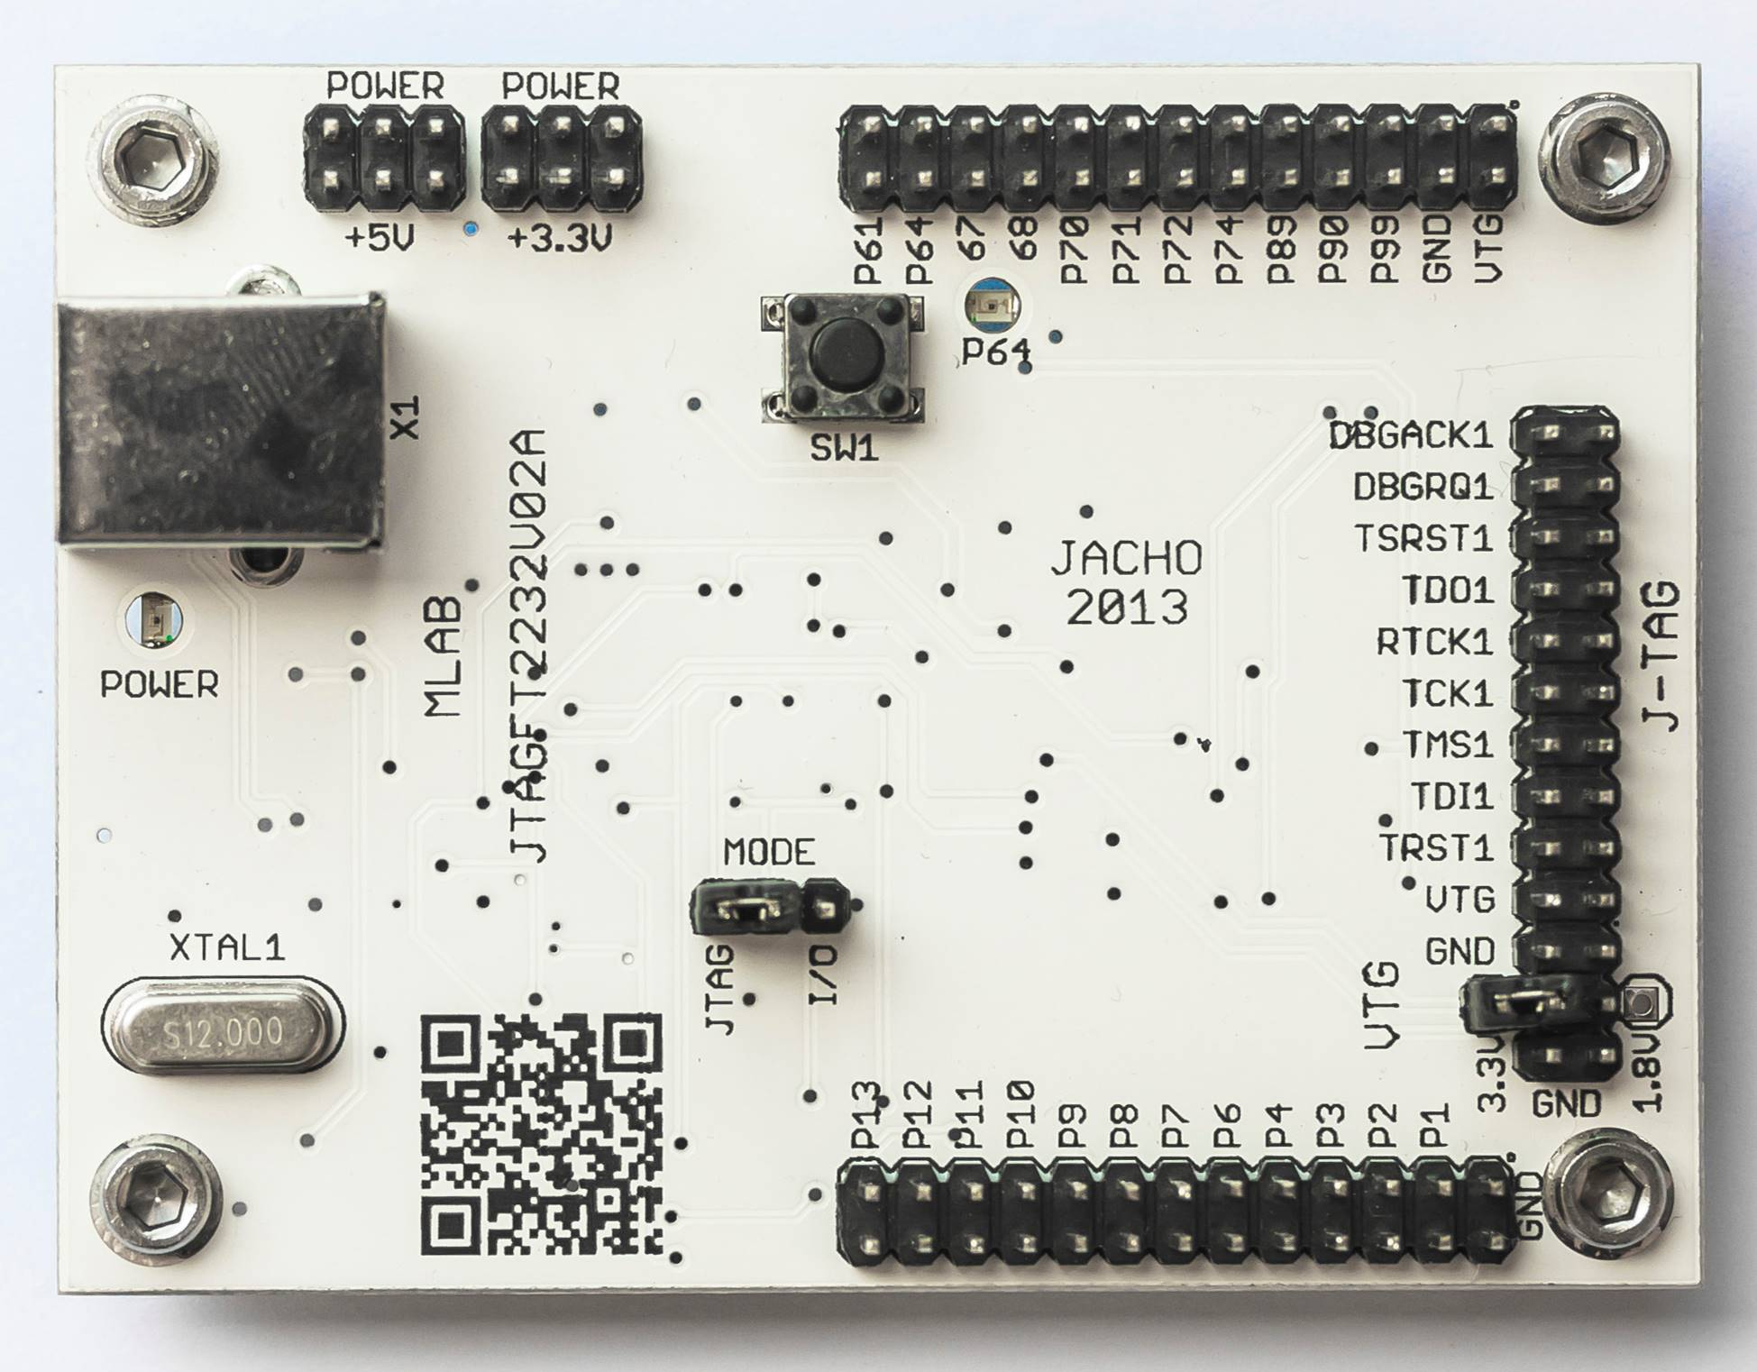

Technické parametry
Parametr | Hodnota | Poznámka
Napájení | Max. 7 V | Externí nebo USB
Rozhraní | USB
Hlavní využití | Programátor J - TAG
Rozměry | 80.77 x 60.45 x 16 mm | Výška nad základní deskou

Popis konstrukce

Zapojení
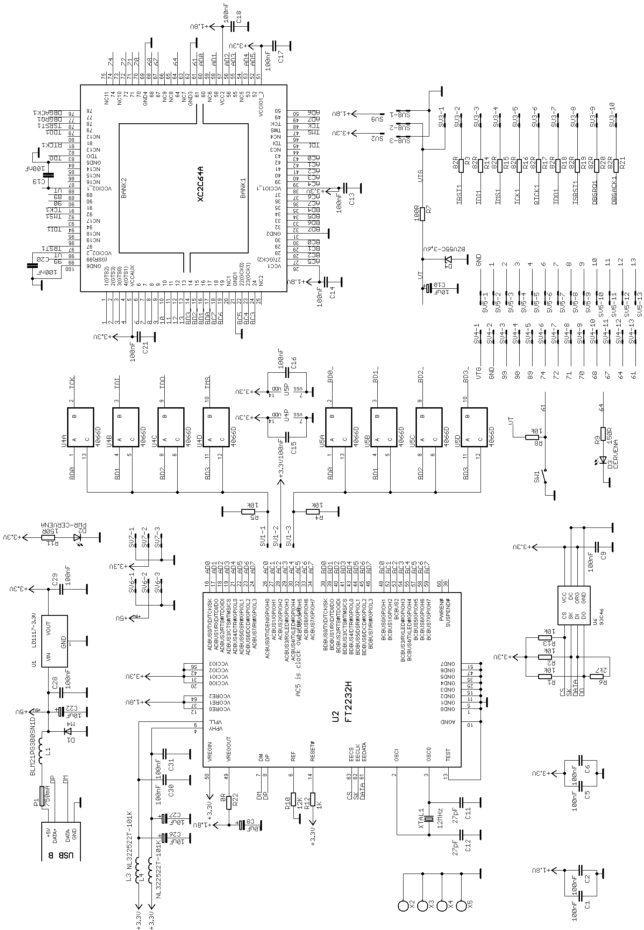

Osazení a oživení

Osazení
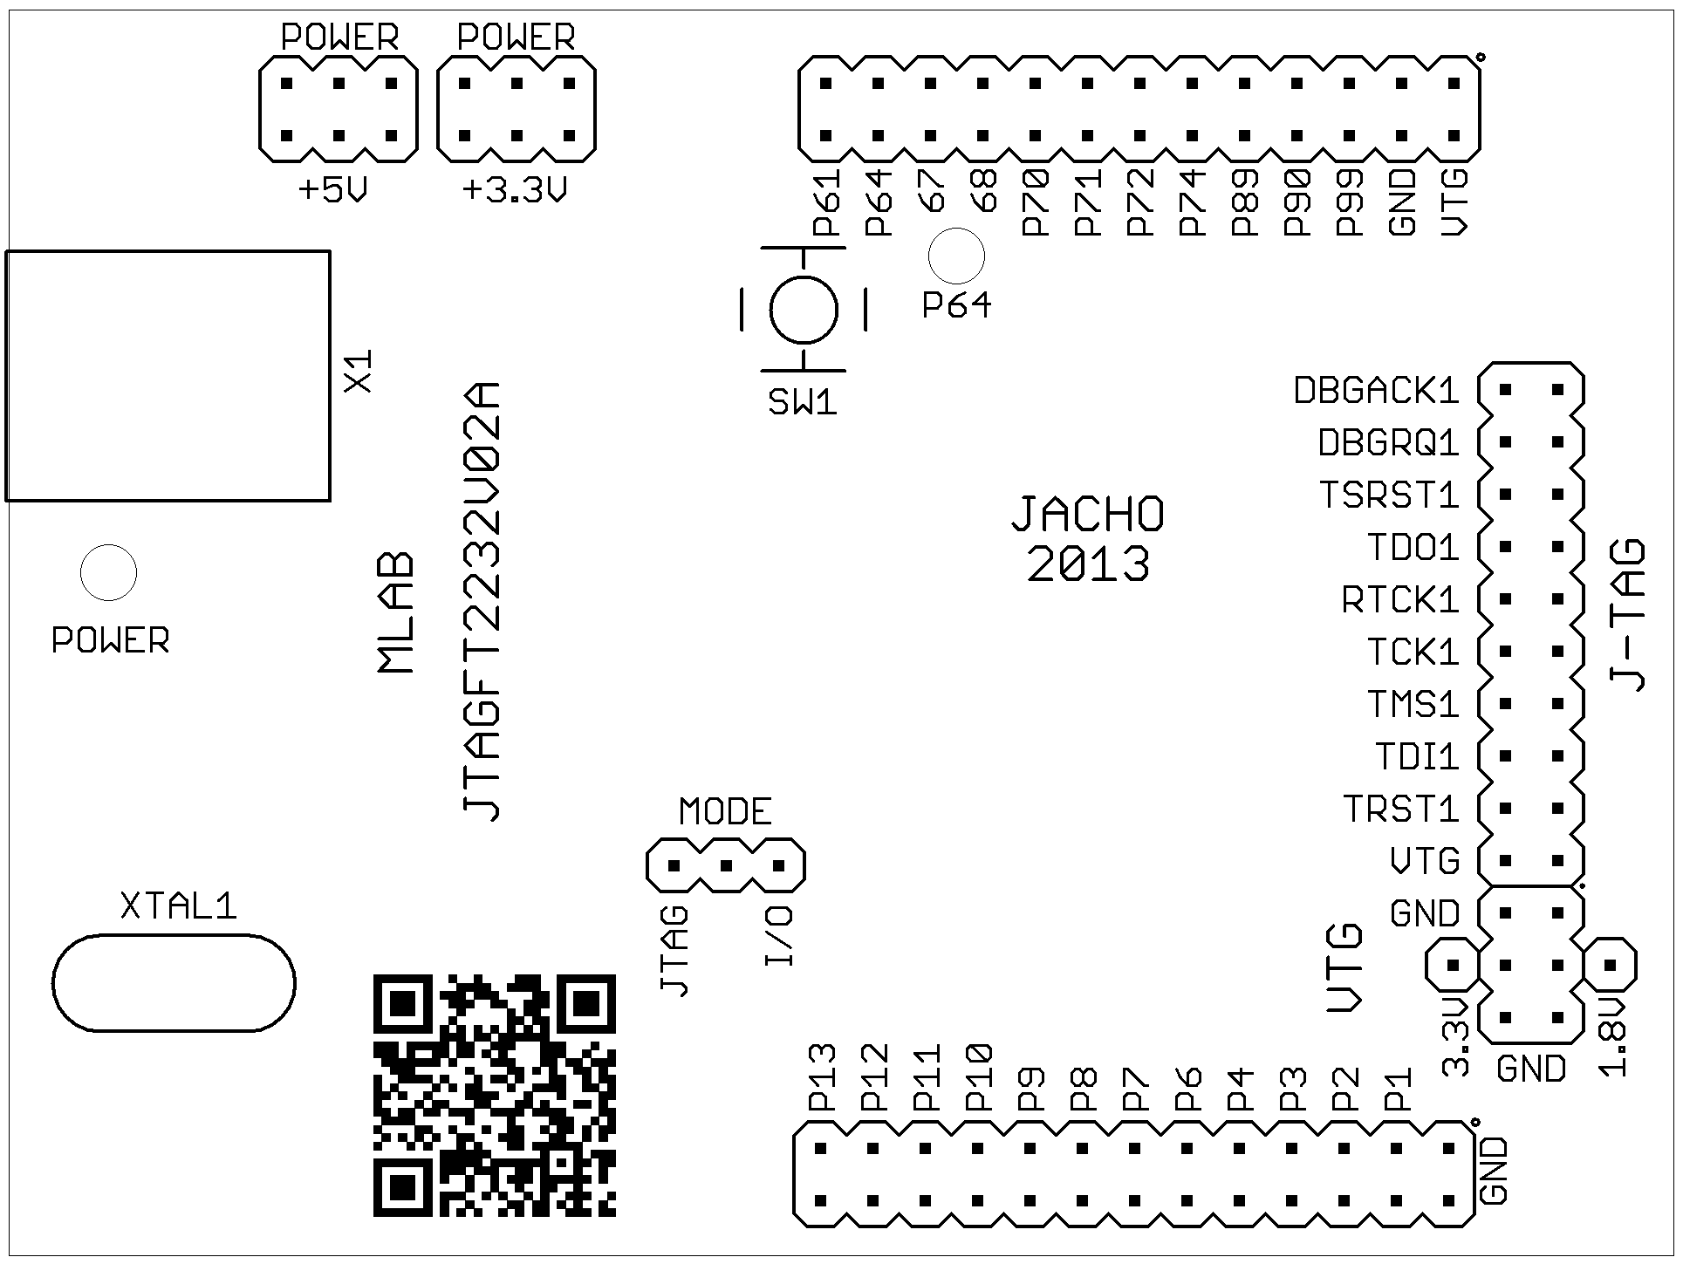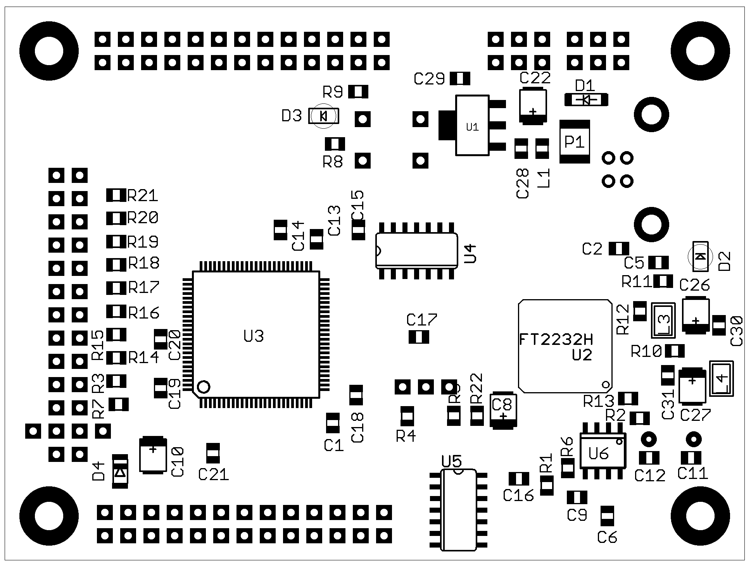

Nazev | Počet ks | Hodnota | Pouzdro
XTAL1 | 1 | 12MHz | S49
SV2, SV9 | 2 | JUMP1X1 | MA01-1
SV1 | 1 | JUMP1X3 | MA03-1
SV6, SV7, SV8 | 3 | JUMP2X3 | MA03-2
SV3 | 1 | JUMP2X10 | MA10-2
SV4, SV5 | 2 | JUMP2X13 | MA13-2
SW1 | 1 | TACT-64K
X1 | 1 | USB B | USB_B
R22 | 1 | 0R | 805
R7 | 1 | 100R | 805
C1, C2, C5, C6, C9, C13, C14, C15, C16, C17, C18, C19, C20, C21, C28, C29, C30, C31 | 18 | 100nF | C0805
R1, R2, R4, R5, R8, R13 | 6 | 10k | 805
C8, C10, C22, C26, C27 | 5 | 10uF | B
R10 | 1 | 12K | 805
R9, R11 | 2 | 150R | 805
R12 | 1 | 1K | 805
C11, C12 | 2 | 33pF | C0805
R6 | 1 | 2k7 | 805
U4, U5 | 2 | 4066D | SO14
P1 | 1 | 750mA | 1812
R3, R14, R15, R16, R17, R18, R19, R20, R21 | 9 | 82R | 805
U6 | 1 | 93C46 | SOIC8
L1 | 1 | BLM21PG300SN1D | 805
D4 | 1 | BZV55C-3,6V | MINIMELF
D3 | 1 | CERVENA | 1206
U2 | 1 | FT2232H | LQFP64
U1 | 1 | LD1117-3.3V | SOT223
D1 | 1 | M4 | SMA
L3, L4 | 2 | NL322522T-101K | 1210
D2 | 1 | PWR-CERVENA | 1206
X2, X3, X4, X5 | 4 | SROUB3M | SROUB3M
U3 | 1 | XC2C64A | VQ100

